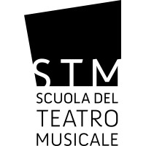 Scuola del Teatro Musicale S.C.S.

La Scuola del Teatro Musicale, conosciuta anche come STM, è un'istituzione AFAM riconosciuta dal Ministero dell'Università e della Ricerca (D.M. n.421 del 30/07/2020) con sede presso Teatro degli Arcimboldi di Milano, il Teatro Coccia di Novara e il Teatro Maggiore di Verbania è stata fondata nel 2013 in collaborazione con Compagnia della Rancia e Fondazione Teatro Coccia, rappresenta il primo caso in Italia in cui un'importante compagnia nazionale si affianca ad una fondazione teatrale per sostenere la divulgazione e l'insegnamento nel teatro musicale È il primo istituto per l'educazione e la formazione nel musical riconosciuta dal Ministero dell'Università e della Ricerca.
SEDI
Teatro degli Arcimboldi
Viale dell'Innovazione 20, 20126 Milano
Teatro Coccia
Piazza Martiri della libertà 2, 28100 Novara
Il Maggiore
Via San Bernardino 49, 28922 Verbania
Vai al sito
https://www.scuolateatromusicale.it/
Telefono: +39.02.8089 8907

